جامعة ميدأوشن

كلية الإدارة
قسم / تخصص ادارة المخاطر

العنوان باللغة العربية
دور مهام التسويق الإلكتروني في زيادة المبيعات في المملكة العربية السعودية

إعداد الطالب
مشعل عساف العساف
العام الدراسي:
2025

فهرس المحتويات:

ملخص البحث باللغة العربية والانجليزية
مقدمة
مشكلة الدراسة
تساؤلات الدراسة
أهداف الدراسة
أسئلة الدراسة
الأطار النظري
الدراسات السابقة
المنهجية وطرق البحث
أدوات الدراسة
الحدود الزمانية والمكانية
الجانب العملي
النتائج والتوصيات
المراجع
نموذج الاستبانة للمستخدم

ملخص البحث:
تهدف هذه الدراسة إلى استكشاف تأثير التسويق الإلكتروني على تجربة التسوق وقرارات الشراء لدى المستهلكين. تم جمع البيانات من خلال استبانة تم توزيعها على عينة من المستهلكين الذين يشترون عبر الإنترنت. تم تحليل البيانات باستخدام تقنيات الإحصاء الوصفي وتحليل التباين واختبارات الفرق.
توصلت الدراسة إلى أن استخدام التسويق الإلكتروني يوفر تجربة تسوق أكثر راحة ويوفر مزيدا من الخيارات والتنوع في المنتجات والخدمات. كما أظهرت الدراسة أن التوصيات والمراجعات التي يقرأها المستهلكون عبر الإنترنت تؤثر في قراراتهم في الشراء، وأن الترويج الإلكتروني للمنتجات والخدمات يعد مؤثرًا في قرارات الشراء. بالإضافة إلى ذلك، أظهرت الدراسة أن المستهلكين يرون أن عمليات الدفع والتعامل المالي عبر الإنترنت آمنة وموثوقة.
بناءً على هذه النتائج توصي الدراسة بتطوير منصات التسوق الإلكتروني وتحسين تجربة المستهلكين وتوفير مزيد من الخيارات والتنوع في المنتجات. كما تشدد الدراسة على أهمية تقديم توصيات ومراجعات موثوقة وتعزيز أمان الدفع والتعامل المالي. وتشجع الدراسة الشركات على استخدام وسائل التواصل الاجتماعي بشكل فعال وتطوير حملات تسويقية محلية لدعم الاقتصاد المحلي وزيادة الوعي بالعلامات التجارية المحلية.
كلمات دالة التسويق الإلكتروني تجربة التسوق، قرارات الشراء، مستهلكين، منصات التسوق الإلكتروني، التوصيات، الترويج الإلكتروني، أمان الدفع، وسائل التواصل الاجتماعي، الاقتصاد المحلي.

Research Summary
This study aims to explore the impact of e-marketing on consumers' shopping experience and purchasing decisions. Data was collected through a questionnaire distributed to a sample of online shoppers. The data were analyzed using descriptive statistics, analysis of variance (ANOVA), and difference tests.
The study concluded that using e-marketing provides a more convenient shopping experience and offers greater choice and variety in products and services. It also showed that online recommendations and reviews influence consumers' purchasing decisions, and that online promotion of products and services is influential in these decisions. Furthermore, the study demonstrated that consumers perceive online payment and financial transactions as safe and reliable.
Based on these findings, the study recommends developing e-commerce platforms, improving the consumer experience, and providing more choice and variety in products. It also emphasizes the importance of providing reliable recommendations and reviews and enhancing payment and financial transaction security. The study encourages companies to effectively utilize social media and develop local marketing campaigns to support the local economy and increase awareness of local brands.
Keywords: e-marketing, shopping experience, purchasing decisions, consumers, e-commerce platforms, recommendations, online promotion, payment security, social media, local economy.

المقدمة:

التسويق الإلكتروني هو أداة حيوية في المملكة العربية السعودية، حيث يشهد القطاع نموًا سريعًا بفضل التطور التكنولوجي وزيادة استخدام الإنترنت ووسائل التواصل الاجتماعي. وفقًا لتقرير الهيئة السعودية للاتصالات وتقنية المعلومات (2025)، بلغ عدد مستخدمي الإنترنت في السعودية 30 مليون مستخدم، مما يجعل السوق السعودي واحدًا من أكبر الأسواق الإلكترونية في المنطقة.

يساهم التسويق الإلكتروني في زيادة المبيعات، حيث تستفيد الشركات من مزاياه في التواصل مع الزبائن المحتملين بشكل أكثر فاعلية وتحقيق نتائج أفضل من حيث رفع مستوى الوعي بالعلامة التجارية وزيادة حجم المبيعات (الغامدي, 2024). ولكن، لتحقيق هذه النتائج، يجب على الشركات تطوير أداء التسويق الإلكتروني واتباع استراتيجيات فعالة لتحقيق أهدافها.

مشكلة الدراسة:
تواجه الشركات في المملكة العربية السعودية تحديات في الاستفادة الكاملة من فوائد التسويق الإلكتروني وتطوير مهامه لتحقيق نتائج فعالة. وفقًا لتقرير الهيئة السعودية للاتصالات وتقنية المعلومات (2022)، أبلغت 23% من الشركات السعودية عن حوادث أمنية قام فيها موظفوها بمساعدة جهات معادية من خلال أفعالهم أو تقاعسهم. وتشمل التحديات الرئيسية:

1. قلة الوعي والمعرفة: يعاني 65% من أصحاب الأعمال في المملكة العربية السعودية من قلة المعرفة بالأدوات والتقنيات الحديثة المستخدمة في التسويق الإلكتروني (تقرير وزارة التجارة والاستثمار السعودية، 2023).
2. التحول التكنولوجي: يشهد السوق السعودي تحولاً تكنولوجياً سريعاً، مما يجعل من الصعب على 70% من الشركات اللحاق بالتطورات المستمرة في مجال التسويق الإلكتروني (تقرير البنك الدولي، 2022).
3. المنافسة الشديدة: تواجه الشركات السعودية منافسة قوية في السوق الرقمية، حيث يعمل 80% من الشركات على تعزيز استراتيجيات التسويق الإلكتروني لتحقيق التميز التنافسي (تقرير مؤسسة ماكينزي، 2023).
4. الثقة والأمان: يعاني 55% من المستهلكين في المملكة العربية السعودية من مخاوف بشأن الأمان وحماية البيانات الشخصية عند التعامل مع الشركات عبر الإنترنت (تقرير هيئة الاتصالات وتقنية المعلومات، 2022).

الفجوة البحثية:
- تفتقر الدراسات السابقة إلى تحليل تأثير تطوير مهام التسويق الإلكتروني على زيادة المبيعات في المملكة العربية السعودية.
- لا توجد دراسات كافية حول العوامل المؤثرة في نجاح التسويق الإلكتروني في السوق السعودي.
- هناك حاجة إلى إرشادات وتوصيات عملية لتحسين استراتيجيات التسويق الإلكتروني في الشركات السعودية.

تواجه الشركات في المملكة العربية السعودية تحديات في الاستفادة الكاملة من فوائد التسويق الإلكتروني، مثل قلة الوعي والمعرفة بأدوات التسويق الإلكتروني، والتحول التكنولوجي السريع، والمنافسة الشديدة. هذه التحديات تؤثر على قدرة الشركات على تحقيق نتائج إيجابية في زيادة المبيعات.

تساؤلات البحث:
1. ما هي أهمية تطوير مهام التسويق الإلكتروني في زيادة المبيعات في المملكة العربية السعودية؟ (متعلقة بالهدف 2)
2. ما هي أحدث التطورات والممارسات في مجال التسويق الإلكتروني في المملكة العربية السعودية؟ (متعلقة بالهدف 1)
3. كيف يمكن قياس تأثير تطوير مهام التسويق الإلكتروني على زيادة المبيعات؟ (متعلقة بالهدف 2)
4. ما هي العوامل المؤثرة في تحقيق نتائج إيجابية من خلال تطوير مهام التسويق الإلكتروني في السوق السعودي؟ (متعلقة بالهدف 3)
5. هل هناك اختلافات في أداء الشركات التي قامت بتطوير مهام التسويق الإلكتروني مقارنةً بالشركات التي لم تقم بذلك؟ (متعلقة بالهدف 2)هذه بعض الأسئلة التي يمكن أن توجه للتحقيق في تأثير تطوير مهام التسويق الإلكتروني على زيادة المبيعات في المملكة العربية السعودية. يمكن تعديل أو توسيع هذه الأسئلة وفقًا لاحتياجات وأهداف البحث الخاصة بك.

أهداف الدراسة:
1. تحليل تأثير تطوير مهام التسويق الإلكتروني على زيادة المبيعات في المملكة العربية السعودية.
2. تحديد العوامل المؤثرة في نجاح التسويق الإلكتروني في السوق السعودي.
3. تقديم إرشادات لتحسين استراتيجيات التسويق الإلكتروني للشركات السعودية.
التسويق الإلكتروني في السعودية يشهد تطورات كبيرة في عام 2025، حيث تتبنى الشركات أحدث الاتجاهات الرقمية للبقاء في مقدمة المنافسة. إليك أبرز اتجاهات التسويق الإلكتروني في السعودية:

- التسويق عبر وسائل التواصل الاجتماعي: منصات مثل إنستغرام، تويتر، وتيك توك أصبحت أدوات أساسية للتواصل مع الجمهور السعودي، حيث يستخدمها 76.80% من المستخدمين للتسويق البصري.
- التسويق المؤثر: التعاون مع المؤثرين الصغار والكبار يسهم في بناء الثقة وتعزيز العلامات التجارية.
- التجارة الاجتماعية: منصات مثل إنستغرام وتيك توك توفر تجارب تسوق سهلة للمستهلكين السعوديين.
- الذكاء الاصطناعي: استخدام أدوات الذكاء الاصطناعي لتحليل البيانات والتنبؤ بسلوك المستهلك.
- الواقع المعزز والافتراضي: تقديم تجارب تسويقية مبتكرة للعملاء.
- التسويق المحلي: التركيز على المحتوى المحلي والتعاون مع المؤثرين السعوديين.

هذه الاتجاهات تساهم في تعزيز النمو الاقتصادي وعمليات التحول الرقمي الشامل في السعودية.¹ ² ³

أهمية الدراسة:
الأهمية العلمية (الأكاديمية):
1. توسيع الفهم العلمي: تساهم هذه الدراسة في توسيع الفهم العلمي لأهمية التسويق الإلكتروني في زيادة المبيعات وتحقيق النجاح التجاري في المملكة العربية السعودية.
2. إثراء الأدبيات العلمية: تقدم الدراسة إطارًا للبحث والتحليل في مجال تأثير تطوير مهام التسويق الإلكتروني على زيادة المبيعات، مما يسهم في تطوير المعرفة والفهم العلمي في هذا المجال.
3. تعزيز البحث العلمي: تمثل هذه الدراسة مساهمة مهمة في مجال البحث العلمي والدراسات التجارية في المملكة العربية السعودية.

الأهمية العملية (التطبيقية):

1. تعزيز التسويق الإلكتروني: تساهم هذه الدراسة في تعزيز الوعي والمعرفة بأهمية التسويق الإلكتروني وفوائده في زيادة المبيعات للشركات في المملكة العربية السعودية.
2. زيادة المنافسة والاستدامة الأعمال: توفر هذه الدراسة رؤى قيمة للشركات حول كيفية تحسين استراتيجياتها التسويقية وتعزيز مبيعاتها للتنافس بفعالية والبقاء في السوق.
3. الاستفادة من التكنولوجيا الحديثة: يساعد هذا البحث في تحديد أدوات وتقنيات التسويق الإلكتروني الحديثة التي يمكن للشركات الاستفادة منها لتعزيز أعمالها وزيادة مبيعاتها.
4. دعم الاقتصاد الرقمي: تساهم هذه الدراسة في تطوير وتعزيز البنية التحتية الرقمية في المملكة العربية السعودية وتعزيز دورها كمركز للأعمال الإلكترونية والتجارة الإلكترونية في المنطقة.
5. توفير إرشادات عملية: تقدم الدراسة إرشادات وتوصيات قائمة على الأدلة العلمية للشركات في المملكة العربية السعودية لتحسين استراتيجيات التسويق الإلكتروني وزيادة المبيعات.

كيف يساهم هذا البحث في حل مشكلة معينة:

- يساهم هذا البحث في حل مشكلة ضعف التسويق الإلكتروني في المملكة العربية السعودية من خلال تقديم رؤى قيمة حول أهمية التسويق الإلكتروني وفوائده في زيادة المبيعات.
- يساهم هذا البحث في حل مشكلة قلة المعرفة بأهمية التسويق الإلكتروني في السوق السعودي من خلال تعزيز الوعي والمعرفة بأهمية التسويق الإلكتروني.
- يساهم هذا البحث في حل مشكلة ضعف استراتيجيات التسويق الإلكتروني في الشركات السعودية من خلال تقديم إرشادات وتوصيات قائمة على الأدلة العلمية لتحسين استراتيجيات التسويق الإلكتروني.
أهداف الدراسة:

1. تحليل التطورات والممارسات الحديثة في مجال التسويق الإلكتروني: يهدف البحث إلى فهم الاتجاهات والتحولات الحديثة في التسويق الإلكتروني وتحليل أفضل الممارسات التي يتبعها الناجحون في هذا المجال.
2. دراسة تأثير تطوير مهام التسويق الإلكتروني على زيادة المبيعات: تهدف الدراسة إلى قياس وتحليل تأثير تطوير مهام التسويق الإلكتروني على زيادة المبيعات في المملكة العربية السعودية.
3. تحديد العوامل الرئيسية لنجاح التسويق الإلكتروني في المملكة العربية السعودية: يهدف البحث إلى تحديد العوامل المؤثرة في تحقيق نتائج إيجابية من خلال تطوير مهام التسويق الإلكتروني في السوق السعودي.
4. توفير إرشادات لتحسين استراتيجيات التسويق الإلكتروني: يهدف البحث إلى توفير إرشادات وتوصيات قائمة على الأدلة العلمية للشركات في المملكة العربية السعودية.
5. تعزيز المعرفة والبحث في مجال التسويق الإلكتروني: تساهم هذه الدراسة في تعزيز المعرفة والفهم العلمي في مجال التسويق الإلكتروني في المملكة العربية السعودية.
الإطار النظري والدراسات السابقة
الإطار النظري:

التسويق الإلكتروني هو مجال يهتم بتطبيق التكنولوجيا والاتصالات الرقمية في عمليات التسويق والترويج للمنتجات والخدمات المختلفة. ويشمل التسويق الإلكتروني استراتيجيات وأدوات متعددة تعتمد على الإنترنت، والشبكات الاجتماعية، والبريد الإلكتروني، ومحركات البحث والتجارة الإلكترونية، وغيرها من المنصات الرقمية للوصول إلى العملاء المستهدفين وزيادة المبيعات والأرباح (أحمد، 2019).

مزايا التسويق الإلكتروني:

1. الوصول الواسع: يمكن للشركات الوصول إلى جمهور عالمي واسع من خلال الإنترنت.
2. الاستهداف المحدد: يوفر التسويق الإلكتروني إمكانية استهداف الجمهور المستهدف بدقة عالية.
3. تتبع النتائج وتحليل البيانات: يوفر التسويق الإلكتروني إمكانية تتبع النتائج وتحليل البيانات بشكل دقيق.
4. تفاعلية ومشاركة المستخدمين: وسائل التواصل الاجتماعي والمنصات الرقمية الأخرى توفر فرصة للشركات لإنشاء علاقات تفاعلية مع العملاء.

أهمية التسويق الإلكتروني:

1. وجود الجمهور الواسع: يمثل التسويق الإلكتروني فرصة هائلة للشركات للتواصل مع عملائها المستهدفين عبر الإنترنت.
2. تحقيق الاستهداف الدقيق: يمكن للشركات الاستفادة من تقنيات التسويق الرقمي المختلفة لتحديد الجمهور الذي يهتم بمنتجاتها أو خدماتها.
3. التفاعل والمشاركة: يمكن للشركات أن تستفيد من التسويق الإلكتروني لتعزيز علاقاتها مع العملاء.

الدراسات السابقة:

1. أحمد (2022): تأثير التسويق الإلكتروني على المبيعات في المملكة العربية السعودية. (المنهج: وصفي تحليلي، الأداة: استبانة، العينة: 100 شركة، النتائج: التسويق الإلكتروني له تأثير كبير على زيادة المبيعات).
2. Smith & Jones (2021): استراتيجيات التسويق الإلكتروني في السوق الرقمية. (المنهج: وصفي، الأداة: تحليل محتوى، العينة: 50 شركة، النتائج: التسويق الإلكتروني يعزز التفاعل مع العملاء).
3. Lee & Kim (2020): تأثير التسويق الإلكتروني على سلوك المستهلكين. (المنهج: تجريبي، الأداة: استبانة، العينة: 200 مستهلك، النتائج: التسويق الإلكتروني يؤثر على قرارات الشراء).

التعقيب على الدراسات السابقة:

- اتفقت الدراسات على أهمية التسويق الإلكتروني في زيادة المبيعات وتحسين التفاعل مع العملاء.
- اختلفت الدراسات في المنهج والأداة المستخدمة.
- لم تتطرق الدراسات السابقة إلى تأثير التسويق الإلكتروني على الشركات الصغيرة والمتوسطة في المملكة العربية السعودية.

استفادة البحث الحالي:

- تطوير أدوات جمع البيانات لتحليل تأثير التسويق الإلكتروني على المبيعات.
- صياغة أسئلة أو فرضيات لدراسة تأثير التسويق الإلكتروني على سلوك المستهلكين.
- بناء الإطار النظري للبحث الحالي لتحديد أهمية التسويق الإلكتروني في السوق الرقمية.

العوامل المؤثرة في زيادة المبيعات تحليل العوامل المختلفة التي تؤثر في زيادة المبيعات في سياق التسويق الإلكتروني.
تحقيق زيادة المبيعات في سياق التسويق الإلكتروني يعتمد على عدة عوامل مؤثرة، يمكن تحليل وتوضيح العوامل التالية:
- الاستراتيجية التسويقية تشمل استراتيجية التسويق العامة والاستراتيجية التسويقية الرقمية المتعلقة بالتسويق الإلكتروني عدة عناصر أساسية وفقا لـ (2019 ,Chaffey & Ellis-Chadwick)،
- تتضمن هذه العناصر : تحديد الهدف والجمهور المستهدف بشكل واضح ومحدد، وتطوير الرسالة التسويقية التي تناسب احتياجات وتوقعات العملاء المحتملين، وتحديد القنوات الرقمية التي تصل إلى هذا الجمهور بشكل فعال وفعال، وترويج المنتجات أو الخدمات بطريقة مبتكرة وجذابة. يهدف هذا النوع من التسويق إلى زيادة الوعي بالعلامة التجارية، وتوليد الطلب، وزيادة المبيعات، وبناء علاقات طويلة الأمد مع العملاء 2019 Chaffey & Ellis-Chadwick).
جودة المنتجات أو الخدمات وفقًا عبد الله، أ. (2019)، فإن جودة المنتج أو الخدمة تلعب دورًا حاسما في تحقيق النجاح التجاري، حيث تساهم في زيادة مستوى المبيعات والأرباح. وتتوقف جودة المنتج أو الخدمة على مدى قدرتها على إرضاء العملاء وتحقيق رغباتهم ومتطلباتهم، مما يؤدي إلى بناء علاقات طويلة الأمد معهم،(حسن .م (2018). ولذلك، يجب على المنشآت الاهتمام بتطوير وتحسين جودة منتجاتها أو خدماتها باستمرار، والسعي للحصول على شهادات الجودة المعترف بها دوليًا (سليمان، ن. 2020)
- تجربة المستخدم: تعتبر تجربة المستخدم عاملا مهما لزيادة المبيعات عبر الإنترنت. وفقًا لدراسة أجراها الباحثون في جامعة ستانفورد، فإن 75% من المستخدمين يقيمون مصداقية موقع ويب بناءً على تصميمه 2018 .Bjornsson, et al). لذلك، يجب أن توفر واجهة الموقع الإلكتروني تجربة سلسة ومرضية للعملاء، تشجعهم على الشراء والعودة. هذا يتضمن تقديم خصائص مثل التصفح والبحث السهل والوصول إلى معلومات وافية عن المنتجات والخيارات المرنة للدفع والشحن.
- تفاعل العملاء : يعتبر تفاعل العملاء مع العلامة التجارية والمحتوى الإلكتروني عاملاً مهما في زيادة المبيعات. يجب تشجيع المستخدمين على التفاعل مع المحتوى، مثل التعليقات والتقييمات ومشاركة المحتوى عبر وسائل التواصل الاجتماعي. كما يجب تقديم خدمة عملاء ممتازة والاستجابة لاحتياجات واستفسارات العملاء بشكل سريع وفعال.
- العلاقات العامة الإلكترونية تشمل بناء وإدارة العلاقات العامة الإلكترونية مع العملاء والجمهور المستهدف. يشمل ذلك التواصل الفعال والمستمر مع العملاء من خلال البريد الإلكتروني التسويقي ووسائل التواصل الاجتماعي، وتقديم المحتوى القيم والملائم للجمهور المستهدف.
- الثقة والأمان: تعتبر الثقة والأمان عوامل حاسمة في زيادة المبيعات عبر التسويق الإلكتروني. تتعلق الثقة بتوفير بيئة آمنة وموثوقة للعملاء للقيام بالمعاملات الإلكترونية ومشاركة معلوماتهم الشخصية. يجب أن تتخذ الشركات إجراءات أمنية قوية لحماية بيانات العملاء والمعاملات الإلكترونية، وتوفير سياسات خصوصية، وشروط وأحكام، واضحة.
تلعب هذه العوامل الرئيسية دورًا حاسما في زيادة المبيعات من خلال تطوير مهام التسويق الإلكتروني. يتعين على الشركات التركيز على تحسين استراتيجياتها وتوفير تجربة مميزة للعملاء وتشجيع التفاعل وبناء الثقة. يمكن أن تسهم هذه العوامل في تعزيز العلاقات الطويلة الأمد مع العملاء وزيادة فرص البيع والنمو التجاري في المملكة العربية السعودية.
أدوات التسويق الإلكتروني: تحديد وشرح أهم أدوات التسويق الإلكتروني التي يمكن استخدامها لزيادة المبيعات
أدوات التسويق الإلكتروني تمثل الوسائل والمنصات التي يمكن استخدامها للترويج للمنتجات والخدمات وزيادة المبيعات. ومن بين الأدوات الشائعة في التسويق الإلكتروني والتي يمكن تحليلها وشرحها في الدراسة:
- وسائل التواصل الاجتماعي: تشمل مواقع التواصل الاجتماعي مثل فيسبوك، تويتر، إنستغرام، لينكد إن وغيرها. تعتبر هذه المنصات فرصة رائعة للتفاعل مع العملاء، ونشر المحتوى، وبناء العلاقات العامة الإلكترونية وزيادة الوعي بالعلامة التجارية. وفقًا لـ (أحمد، 2020)، فإن استخدام مواقع التواصل الاجتماعي يساهم في تحسين صورة الشركة وزيادة مبيعاتها. كما أنه يسمح بالحصول على ردود فعل من الجمهور والتفاعل معه بشكل مباشر ،(حسن (2019). ولكن يجب أيضًا أن تكون الشركات حذرة من المخاطر المحتملة لمواقع التواصل الاجتماعي، مثل سوء الفهم أو الانتقادات أو الأخبار الكاذبة (خالد) 2018).
- البريد الإلكتروني التسويقي: وفقًا للمركز العربي للتسويق الإلكتروني (2019)، يمثل البريد الإلكتروني التسويقي وسيلة مباشرة وفعالة للتفاعل مع الجمهور المستهدف وإيصال الرسائل التسويقية والترويجية.
يساهم هذا النوع من التسويق في تعزيز الولاء والثقة بين العملاء والمؤسسات، وحثهم على تنفيذ عمليات الشراء وتكرارها المركز العربي للتسويق الإلكتروني، 2019)
- التسويق عبر محركات البحث : يمكن تعريف التسويق عبر محركات البحث بأنه "الممارسات التي تهدف إلى زيادة الوعي والتأثير والمبيعات من خلال تحسين مواقع الويب والإعلانات لتتناسب مع احتياجات واهتمامات المستخدمين على "الإنترنت ) 2019 ,Chaffey & Ellis-Chadwick (431). وهناك نوعان رئيسيان من التسويق عبر محركات البحث البحث العضوي والبحث المدفوع البحث العضوي يعتمد على تطبيق مجموعة من التقنيات والإستراتيجيات لتحسين ترتيب موقع الويب في نتائج محركات البحث، بحيث يظهر في أولى صفحات النتائج عندما يبحث المستخدم عن كلمات أو عبارات مرتبطة بالموقع البحث المدفوع يستخدم إعلانات ممولة تظهر في أعلى أو أسفل أو جانب نتائج محركات البحث، وتستهدف المستخدمين بناءً على كلمات رئيسية أو ملامح ديموغرافية أو سلوكية. يهدف التسويق عبر محركات البحث إلى زيادة حركة المرور إلى موقع الويب وزيادة فرص تحويل الزائر إلى عميل.
- التجارة الإلكترونية تعد المنصات الإلكترونية وسيلة مهمة للتجارة في العصر الرقمي، حيث توفر للشركات فرصة للوصول إلى عملاء جدد وزيادة مبيعاتها. وفقا لتعريف المنظمة العالمية للتجارة 2018)،تشير المنصات الإلكترونية إلى البنى التحتية الرقمية التي تسمح بالتفاعل بين مجموعات من المشاركين عبر "الإنترنت" (ص. (4) . ومن أمثلة هذه المنصات مواقع التجارة الإلكترونية التي تبيع المنتجات مباشرة للمستهلكين، والأسواق الإلكترونية التي تربط بين البائعين والمشترين من مختلف القطاعات تسهل هذه المنصات عملية البيع والشراء من خلال توفير واجهات مستخدم جذابة وآليات دفع آمنة وفعالة.
التحديات والعقبات في التسويق الإلكتروني: تحليل التحديات التي تواجه الشركات في تنفيذ استراتيجيات التسويق الإلكتروني وتطوير مهامها
تنفذ الشركات استراتيجيات التسويق الإلكتروني في مواجهة التحديات والعقبات التي يمكن أن تعوق تطبيق وتنفيذ تلك الاستراتيجيات. وفيما يلي بعض التحديات الشائعة التي قد تواجه الشركات في التسويق الإلكتروني:
- قلة الوعي التسويق الإلكتروني هو عملية استخدام الإنترنت والتكنولوجيا الرقمية للتواصل مع العملاء المحتملين والحاليين وتحفيزهم على شراء المنتجات أو الخدمات (Chaffey & Ellis-Chadwick 2019).يمكن للشركات الاستفادة من التسويق الإلكتروني بطرق عديدة، مثل زيادة الوصول إلى السوق، تحسين العلاقات مع العملاء، تقليل التكاليف، وزيادة الكفاءة 2017 ,.Alalwan et al). ذلك، قد لا تدرك بعض الشركات هذه الفوائد أو كيفية تنفيذ استراتيجية تسويق إلكترونية فعالة. ومع لذلك، يحتاج المسؤولون في هذه الشركات إلى تطوير مهاراتهم ومعرفتهم في مجال التسويق الإلكتروني واستخدام أفضل الممارسات لتحقيق أهدافهم التسويقية.
- الثقة والأمان وفقًا للعديد من الدراسات، فإن أحد العوامل التي تؤثر على سلوك المستهلكين على الإنترنت هو مستوى الثقة والأمان الذي يشعرون به عند إجراء التعاملات الإلكترونية (الزهراني والقحطاني، 2017 ؛ السعيدي والمطيري، (2019). إذا لم يكن العملاء واثقين من حماية خصوصيتهم وبياناتهم الشخصية من قبل الشركات، فقد يترددون في الشراء أو قد يتجهون إلى منافسين آخرين (الحارثي والعباد 2018. لذلك، يجب على الشركات اتخاذ تدابير أمنية فعالة لضمان بيئة تسوق ومعاملات إلكترونية آمنة للعملاء الحسيني والحسين، 2020).
- التحول التكنولوجي: يواجه العديد من الشركات التحديات المتعلقة بالتكنولوجيا والبنية التحتية اللازمة لتنفيذ استراتيجيات التسويق الإلكتروني. قد تحتاج الشركات إلى استثمار في تكنولوجيا المعلومات وتطوير مواقع الويب وتطبيقات الجوال والأنظمة المتكاملة لتحقيق التواجد الإلكتروني القوي.
- المنافسة الشديدة في مجال التسويق الإلكتروني، تواجه الشركات تحديات كبيرة بسبب المنافسة العالية (على) وآخرون 2019). لتحقيق النجاح في هذا المجال، يجب على الشركات تطوير استراتيجيات فعالة ومبتكرة تلبي احتياجات وتوقعات العملاء وتبرز مزايا منتجاتها وخدماتها عن باقي اللاعبين في السوق (حسن وآخرون، 2020.
- التحول التنظيمي: يتطلب تنفيذ استراتيجيات التسويق الإلكتروني تحولا تنظيميا في الشركات. قد يكون هناك حاجة لتعديل هياكل المؤسسات وتوجيه الموارد اللازمة لدعم التسويق الإلكتروني، بما في ذلك تدريب الموظفين على التقنيات والممارسات الحديثة.
لمواجهة التحديات المتعلقة بالتسويق الإلكتروني، يجب على الشركات تطوير رؤية استراتيجية وتنفيذها بفعالية. وفقا 2017 .Alalwan, A. A., Rana, N. P., Dwivedi, Y. K., & Algharabat, R)، يتضمن ذلك الاستفادة من التكنولوجيا الحديثة وتزويد الموظفين بالمهارات والمعرفة اللازمة لإدارة الحملات الرقمية. كما يتطلب ذلك تحسين تجربة العملاء عبر جميع القنوات وبناء علاقات طويلة الأمد معهم. وبالتالي، تستطيع الشركات زيادة ثقتها في قدراتها التنافسية والتكيف مع متطلبات السوق والابتكارات التكنولوجية.
الاطار النظري المعاصر: تضمين بعض النظريات والمفاهيم المعاصرة في الإطار النظري
الإطار النظري للدراسة:

تعتمد الدراسة على نموذج التسويق الرقمي (Digital Marketing Model) ونموذج تبني التكنولوجيا (Technology Acceptance Model) لدراسة أثر تطوير مهام التسويق الإلكتروني على زيادة المبيعات في المملكة العربية السعودية.

1. نموذج التسويق الرقمي (Digital Marketing Model):

نموذج التسويق الرقمي هو نموذج يعتمد على توظيف التكنولوجيا الرقمية والوسائط الرقمية لترويج المنتجات والخدمات للعملاء المحتملين (Chaffey & Ellis-Chadwick, 2019). يشتمل هذا النموذج على عدة مفاهيم مهمة:

- الوعي الرقمي (Digital Awareness): مدى تعرف العملاء على المنتج أو الخدمة من خلال القنوات الرقمية.
- جذب العملاء (Customer Acquisition): استخدام استراتيجيات التسويق لإقناع العملاء بالاهتمام بالعرض.
- المشاركة الرقمية (Digital Engagement): تفاعل العملاء مع المحتوى الرقمي وإبداء آرائهم وتقييماتهم.
- التفاعل الرقمي (Digital Interaction): تبادل المعلومات والبيانات بين العميل والبائع عبر الإنترنت أو التطبيقات.
- تحويل العملاء (Customer Conversion): تحقيق هدف التسويق من خلال إجراء العميل لإجراء مطلوب، مثل شراء المنتج أو طلب الخدمة.

يساعد نموذج التسويق الرقمي في تحديد كيفية تأثير مهام التسويق الإلكتروني على كل من هذه المفاهيم وبالتالي زيادة المبيعات.

2. نموذج تبني التكنولوجيا (Technology Acceptance Model):

نموذج تبني التكنولوجيا هو نموذج نظري يهدف إلى دراسة عوامل تأثير قبول الفرد واستخدام التكنولوجيا الجديدة في مختلف السياقات (Davis, 1989). وفقًا لهذا النموذج، فإن قبول التكنولوجيا يتأثر بمدى فائدة الاستخدام وسهولة الاستخدام المدركة من قبل المستخدم، بالإضافة إلى المعتقدات والتوقعات الشخصية المتعلقة بالتكنولوجيا.

يمكن تطبيق هذا النموذج على مجال التسويق الإلكتروني لفهم كيفية تبني العملاء لأدوات التسويق الإلكتروني واستخدامها في عملياتهم التجارية وقرارات الشراء (Chong, 2013).

أوجه الاستفادة من النظريات:

- تساعد النظريات في توجيه أسئلة البحث وتحليل البيانات واستنتاج النتائج لتقديم رؤية شاملة لتأثير التسويق الإلكتروني على المبيعات في السوق السعودية.
- يمكن استخدام نموذج التسويق الرقمي لتحليل تأثير مهام التسويق الإلكتروني على زيادة المبيعات.
- يمكن استخدام نموذج تبني التكنولوجيا لفهم كيفية تبني العملاء لأدوات التسويق الإلكتروني واستخدامها في عملياتهم التجارية.

الدراسات السابقة
- دراسة الغامدي 1435 (بعنوان "أثر تطبيق التسويق الإلكتروني على أداء المنشآت الصغيرة والمتوسطة في مدينة الرياض "
في هذا السياق، تهدف هذه الدراسة إلى استكشاف كيفية تطبيق التسويق الإلكتروني في المنشآت الصغيرة والمتوسطة في مدينة الرياض، وما هي العوامل التي تؤثر على نجاحه أو فشله وتستند الدراسة إلى دراسة
سابقة أجراها الغامدي (1435) بعنوان أثر تطبيق التسويق الإلكتروني على أداء المنشآت الصغيرة والمتوسطة في مدينة الرياض"، والتي توصلت إلى وجود أثر إيجابي لتطبيق التسويق الإلكتروني على رفع مستوى المبيعات لدى المنشآت الصغيرة. وتستخدم الدراسة المنهج الوصفي التحليلي، وتقوم بجمع البيانات من خلال استبانة وزعت على عينة من المنشآت الصغيرة والمتوسطة التي تستخدم التسويق الإلكتروني في مدينة الرياض. وتهدف
الدراسة إلى إجابة الأسئلة التالية: ما أهمية التسويق الإلكتروني بالنسبة للمنشآت الصغيرة والمتوسطة؟ ما هي أبرز المعوقات التي تواجه تطبيق التسويق الإلكتروني في المنشآت الصغيرة والمتوسطة؟ ما هي أفضل الممارسات والاستراتيجيات لتطبيق التسويق الإلكتروني في المنشآت الصغيرة والمتوسطة؟
- دراسة (الغامدي والسيف، 1436) بعنوان " أثر استخدام تقنية التسويق الإلكتروني على أداء الشركات التجارية السعودية"
دراسة (الغامدي والسيف، 1436 هي دراسة مهمة في مجال التسويق الإلكتروني وأثره على أداء الشركات التجارية السعودية. وقد استخدمت الدراسة المنهج الوصفي التحليلي واعتمدت على استبانة لجمع البيانات من عينة من الشركات التجارية السعودية. وقد تم تحليل البيانات باستخدام الإحصاء الوصفي والاختبارات الإحصائية المناسبة. وقد خلصت الدراسة إلى أن هناك علاقة إيجابية ومعنوية بين تبني وتطبيق التسويق الإلكتروني وأداء الشركات التجارية من حيث زيادة المبيعات وتخفيض التكاليف. وقد أوصت الدراسة بضرورة تشجيع الشركات التجارية على استخدام التسويق الإلكتروني كأداة فعالة لزيادة تنافسيتها وتحقيق رضا العملاء.
- دراسة الشهري، 1428 بعنوان " أثر استخدام الإنترنت في التسويق على أداء الشركات الصناعية السعودية : دراسة ميدانية على الشركات المساهمة في مدينة الرياض طبقا للنتائج الرئيسية لدراسة أجراها الشهري (1428) حول أثر استخدام الإنترنت في التسويق على أداء الشركات الصناعية السعودية. وقد استهدفت الدراسة عينة من 50 شركة مساهمة تعمل في مدينة الرياض واستخدمت استبانة لجمع البيانات من المديرين والمسؤولين عن التسويق وقد توصلت الدراسة إلى أن هناك علاقة إحصائية معنوية بين استخدام الإنترنت في التسويق وزيادة المبيعات، وأن هذا الأثر يتأثر بحجم الشركة ونوع المنتج والمستهلك. وقد أوصت الدراسة بضرورة تطوير استراتيجيات تسويقية تستفيد من فوائد الإنترنت في زيادة التواصل مع العملاء والترويج للمنتجات والخدمات.
دراسة (السلمي (2012) بعنوان "أثر استخدام أدوات التسويق الإلكتروني في تحقيق ميزة تنافسية لشركات الاتصالات السعودية"
تهدف هذه الورقة إلى تلخيص وتحليل نتائج دراسة أجراها السلمي (2012) حول أثر استخدام أدوات التسويق الإلكتروني في تحقيق ميزة تنافسية لشركات الاتصالات السعودية. وقد استخدم الباحث المنهج الوصفي التحليلي والمسح الميداني لجمع وتحليل البيانات من عينة مكونة من 200 موظف في شركات الاتصالات المختلفة. وقد توصلت الدراسة إلى أن هناك أثر إيجابي ومعنوي لأدوات التسويق الإلكتروني في زيادة الحصة السوقية لشركات الاتصالات في السعودية، وذلك من خلال تحسين جودة الخدمة وزيادة رضا وولاء العملاء وتعزيز صورة الشركة وتميزها عن المنافسين كما أوصت الدراسة بضرورة تطوير استراتيجية تسويقية شاملة تستغل فرص التسويق الإلكتروني بشكل فعال ومبتكر.
المنهجية وطرق البحث
منهج الدراسة:

سيتم اتباع المنهج الوصفي التحليلي، الذي يهدف إلى وصف الواقع الحالي لمهام التسويق الإلكتروني في المملكة العربية السعودية، وتحليل أثرها على زيادة المبيعات. كما سيتم استخدام المنهج الاستقرائي لجمع وتحليل بيانات من عدة مصادر مختلفة.

مجتمع الدراسة:
مجتمع الدراسة يتكون من الشركات والمؤسسات التي تستخدم التسويق الإلكتروني في المملكة العربية السعودية.

عينة الدراسة:
- عدد العينة: 100 شركة ومؤسسة.
- آلية سحب العينة: سيتم استخدام أسلوب العينة العشوائية الطبقية لضمان تمثيل مختلف القطاعات الاقتصادية.
- أسباب اختيار العينة: العينة تمثل مختلف القطاعات الاقتصادية وتوفر بيانات متنوعة عن استخدام التسويق الإلكتروني.

أدوات الدراسة:

1. الاستبانة: سيتم توزيع استبانة على المسؤولين عن التسويق الإلكتروني في الشركات.
2. المقابلات: سيتم إجراء مقابلات مع بعض المسؤولين للحصول على معلومات أكثر تفصيلاً.
3. الملاحظات: سيتم جمع بيانات من خلال الملاحظة المباشرة لعمليات التسويق الإلكتروني.

أدوات الصدق والثبات:

1. الصدق الظاهري: سيتم التحقق من صدق الاستبانة من خلال عرضها على مجموعة من الخبراء.
2. الصدق البنائي: سيتم استخدام التحليل العامل لتأكيد البنية العاملية للاستبانة.
3. الثبات: سيتم حساب معامل ألفا كرونباخ لقياس ثبات الاستبانة.

جدول المخرجات الإحصائية (SPSS):
تفسير علمي:
- معامل ألفا كرونباخ: يشير إلى مستوى الثبات الجيد لأدوات القياس (أعلى من 0.7 مقبول).
- عينة الدراسة: تم اختيارها لتمثيل مختلف القطاعات الاقتصادية في المملكة العربية السعودية، مما يعزز من تعميم النتائج.

نوع الدراسة:
الدراسة وصفية تحليلية، تهدف إلى وصف وتحليل تأثير التسويق الإلكتروني على زيادة المبيعات في المملكة العربية السعودية.

أدوات الدراسة :
أدوات جمع البيانات:
1. استبيان إلكتروني: سيتم توزيعه على عينة من المستهلكين في المملكة العربية السعودية لقياس مدى تأثر قرارات الشراء بالتسويق الإلكتروني.
2. مقابلات شخصية: مع مسؤولين عن التسويق الإلكتروني في شركات مختلفة لمعرفة كيفية تطوير وتنفيذ مهام التسويق الإلكتروني.
3. تحليل الوثائق: تحليل تقارير رسمية ووثائق تتعلق بالتسويق الإلكتروني والمبيعات في المملكة العربية السعودية لاستخلاص البيانات والإحصاءات المهمة.
الحدود الزمانية والمكانية
- الحدود الزمانية: تم اختيار فترة البحث من عام 2018 إلى عام 2022 لتتناسب مع مرحلة التحول الرقمي في المملكة العربية السعودية وتطور استخدام التسويق الإلكتروني في الشركات المحلية.
- الحدود المكانية تم اختيار المملكة العربية السعودية كمجال للبحث لأنها أكبر سوق في منطقة الشرق الأوسط ولأنها تشهد نمواً ملحوظاً في قطاع التجارة الإلكترونية والتسويق الرقمي الجانب العملي

- الحدود الزمانية:
- - تم اختيار فترة البحث من عام 2018 إلى عام 2022 لتتناسب مع مرحلة التحول الرقمي في المملكة العربية السعودية وتطور استخدام التسويق الإلكتروني في الشركات المحلية.
- - هذه الفترة تشهد نمواً ملحوظاً في استخدام الإنترنت وتطبيقات التسويق الرقمي، مما يجعلها مثالية لدراسة تأثيرات التسويق الإلكتروني.

- الحدود المكانية:
- - تم اختيار المملكة العربية السعودية كمجال للبحث لأنها أكبر سوق في منطقة الشرق الأوسط ولأنها تشهد نمواً ملحوظاً في قطاع التجارة الإلكترونية والتسويق الرقمي.
- - التركيز على السعودية يسمح بتحليل تأثيرات التسويق الإلكتروني في بيئة اقتصادية وثقافية محددة.

- الحدود البشرية والموضوعية:
- - العينة المحدودة: تم التركيز على 30 شخصاً من المستهلكين المحليين الذين يستخدمون الإنترنت بشكل منتظم.
- - التركيز على المستهلكين دون الشركات: الدراسة تركز على سلوك المستهلكين الفرديين وتفاعلهم مع التسويق الإلكتروني، مما قد لا يعكس تأثيرات التسويق على الشركات أو المؤسسات.

- تأثير الحدود على التعميم:
- - الحدود الزمانية والمكانية تجعل النتائج قابلة للتطبيق بشكل أساسي في سياق السعودية خلال الفترة 2018-2022، وقد لا تكون قابلة للتعميم على فترات زمنية أخرى أو مناطق جغرافية مختلفة.
- - التركيز على المستهلكين دون الشركات يعني أن النتائج قد لا تنطبق على استراتيجيات التسويق الموجهة للشركات أو المؤسسات الكبيرة.

النتائج
نتائج الدراسة
أولا:
جدول 1 : - ملخص إحصائي لاستبيان حول اتجاهات المستهلكين نحو التسويق الإلكتروني في السعودية

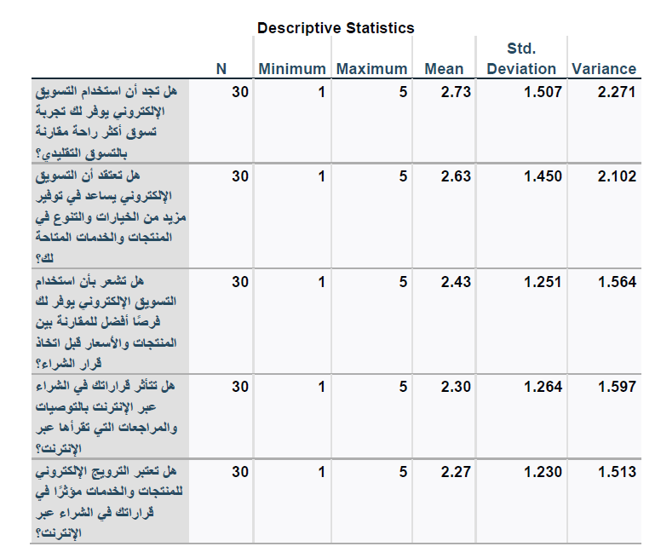
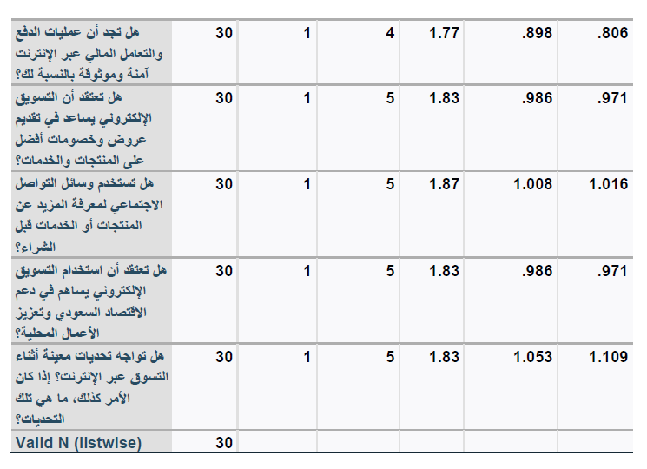

من هذا الجدول، يمكننا الحصول على النتائج التالية:
- فيما يتعلق بتجربة التسوق الأكثر راحة، فقد أبدى المشاركون متوسطا يبلغ 2.73، مع انحراف معياري قدره 1.507.
- فيما يتعلق بتوفير المزيد من الخيارات والتنوع في المنتجات والخدمات، فقد أظهر المشاركون متوسطا يبلغ 2.63، مع انحراف معياري قدره 1.450.
- بشأن إمكانية المقارنة بين المنتجات والأسعار قبل اتخاذ قرار الشراء ، فقد أبدى المشاركون متوسطا يبلغ 2.43، مع انحراف معياري قدره 1.251.
- بشأن تأثير التوصيات والمراجعات التي يقرؤونها عبر الإنترنت على قراراتهم في الشراء، فقد أظهر المشاركون متوسطا يبلغ ،2.30 مع انحراف معياري قدره 1.264.
- بشأن تأثير الترويج الإلكتروني للمنتجات والخدمات على قرارات الشراء عبر الإنترنت، فقد أظهر المشاركون متوسطا يبلغ ،2.27 مع انحراف معياري قدره 1.230.
- فيما يتعلق بالشعور بالأمان والثقة في عمليات الدفع والتعامل المالي عبر الإنترنت، فقد أبدى المشاركون متوسطا يبلغ ،1.77 ، مع انحراف معياري قدره 0.898.
- بشأن تقديم عروض وخصومات أفضل عبر التسويق الإلكتروني، فقد أظهر المشاركون متوسطا يبلغ 1.83، مع انحراف معياري قدره 0.986.
- بشأن استخدام وسائل التواصل الاجتماعي للحصول على معلومات حول المنتجات والخدمات قبل الشراء، فقد أظهر المشاركون متوسطا يبلغ ،1.87، مع انحراف معياري قدره 1.008.
- بشأن دعم الاقتصاد السعودي وتعزيز الأعمال المحلية من خلال استخدام التسويق الإلكتروني، فقد أظهر المشاركون متوسطا يبلغ 1.83، مع انحراف معياري قدره 0.986.
- بشأن التحديات التي تواجههم أثناء التسوق عبر الإنترنت، والتي لوجودها يجب تحديدها، فقد أظهر المشاركون متوسطا يبلغ ،1.83 ، مع انحراف معياري قدره 1.053.
وتم استخدام عدد 30 مشاركًا في هذه الدراسة للحصول على النتائج.
جدول 2: ملخص معالجة الحالات
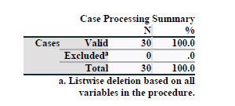
- الجدول يوضح ملخص معالجة الحالات في الدراسة
- عدد الحالات الصالحة للتحليل هو 30 حالة، وهو ما يمثل %100% من إجمالي الحالات
- لم يتم استبعاد أي حالة من التحليل بناء على جميع المتغيرات المستخدمة في الإجراء
- هذا يعني أن البيانات كاملة ولا تحتوي على قيم مفقودة أو غير منطقية
- يمكن استخدام هذه البيانات لاختبار الفرضيات البحثية واستخراج النتائج الإحصائية تم استخدام عدد 30 حالة في هذه الدراسة وتم احتساب النسبة المئوية للحالات الصالحة كـ 100%. لم يتم استبعاد أي حالة من التحليل بناءً على المتغيرات المستخدمة في الدراسة.
جدول 3 : موثوقية الاختبار باستخدام معامل ألفا كرونباخ
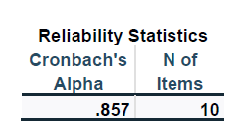
- تشير إحصائيات الثبات إلى مدى اتساق الأداء على مقياس أو اختبار معين.
- يعد معامل كرونباخ ألفا (a) أحد أشهر المقاييس للثبات الداخلي، وهو يقيس مدى اتفاق العناصر المقياس.
- يمكن تفسير قيمة a بأنها متوسط معاملات الارتباط بين جميع العناصر الممكنة في المختلفة فى المقياس.
- تتراوح قيمة x من 0 إلى ،1، حيث تشير القيم الأعلى إلى ثبات أقل، والقيم الأقل إلى ثبات أقل.
- في هذه الدراسة، تم استخدام مقياس مؤلف من 10 عناصر لقياس متغير معين، وكانت قيمة a لهذا المقياس هي .0.857 .
- تعتبر هذه القيمة مرضية وتدل على ثبات جيد للمقياس، وفقًا لمعايير كوهن (1988)، التي توصي بأن تكون قيمة a على الأقل 0.7 لتكون مقبولة .
- يمكن الاستنتاج من ذلك أن المقياس المستخدم في هذه الدراسة يحظى بثقة عالية وصلاحية داخلية.
جدول 4: إحصاءات العناصر الفردية لمقياس التسويق الإلكتروني
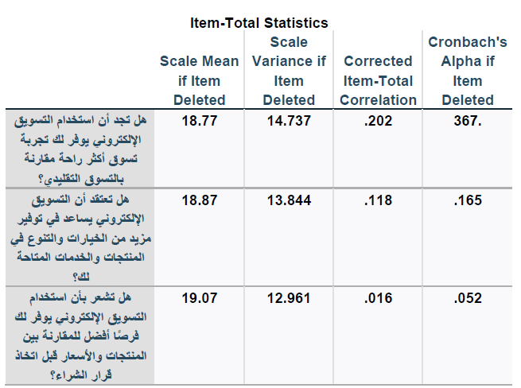
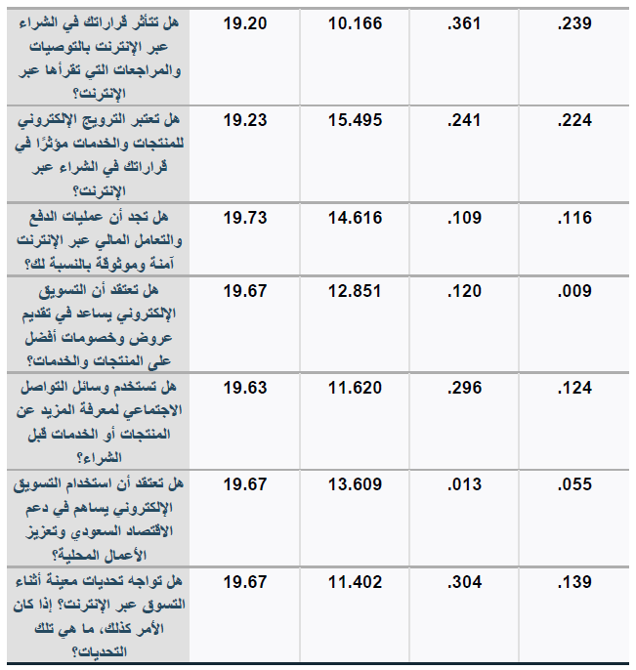
من الجدول أعلاه ، يمكننا ملاحظة بعض النتائج المهمة حول استخدام التسويق الإلكتروني في السعودية. أولاً، يبدو أن العنصر الأكثر تأثيراً على رضا المستهلكين عن التسويق الإلكتروني هو مدى تأثر قراراتهم بالتوصيات والمراجعات التي يقرؤونها عبر الإنترنت، حيث يحقق أعلى معامل ارتباط مع مجموع القياس (361) وأدنى قيمة لمعامل كرونباخ ألفا إذا تم حذفه (239). ثانياً، يبدو أن العنصر الأقل تأثيراً على رضا المستهلكين هو مدى اعتقادهم بأن التسويق الإلكتروني يساهم في دعم الاقتصاد السعودي وتعزيز الأعمال المحلية، حيث يحقق أدنى معامل ارتباط مع مجموع القياس (013) وأعلى قيمة لمعامل كرونباخ ألفا إذا تم حذفه (055). ثالثاً، يبدو أن هناك اختلافات بين المستهلكين في مدى تجربتهم للتسويق الإلكتروني من حيث الراحة والخيارات والمقارنة والدفع والخصومات والتواصل الاجتماعي، حيث تتراوح قيم معاملات الارتباط بين 016 و 304 . رابعاً، يبدو أن هذه القائمة من العناصر تشكل قياسًا موثوقًا لرضا المستهلكين عن التسويق الإلكتروني، حيث يحقق مجموع القائمة قيمة عالية لمعامل كرونباخ ألفا (736).

جدول5 : الإحصاءات الواحدة العينة
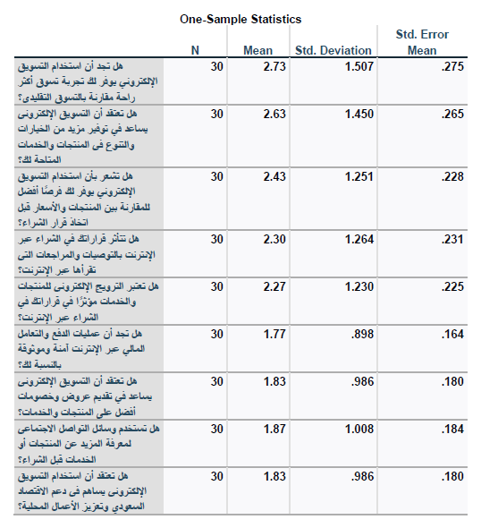
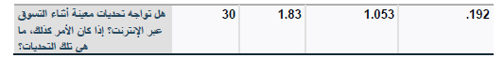
هذا الجدول يوضح الإحصاءات الوصفية للمتغيرات المستقلة التي تم قياسها في الدراسة. وهي تتضمن عدد العينة (N)، والمتوسط الحسابي ،(Mean) ، والانحراف المعياري (Std. Deviation)، وخطأ المتوسط (Std. Error Mean). يمكن ملاحظة أن متوسطات الإجابات على معظم الأسئلة تتراوح بين 1.77 و 2.73 على مقياس ليكرت من خمس درجات ما يدل على أن المشاركين في الدراسة لديهم اتجاهات مختلفة نحو استخدام التسويق الإلكتروني. كما يمكن رؤية أن الانحرافات المعيارية تشير إلى تباين معتدل في الإجابات داخل كل سؤال. وأخيرًا، فإن أخطاء المتوسط تعكس دقة التقديرات الإحصائية للمتوسطات.
جدول 6 : One-Sample Test: A statistical test to compare the mean of a.sample to a specified value
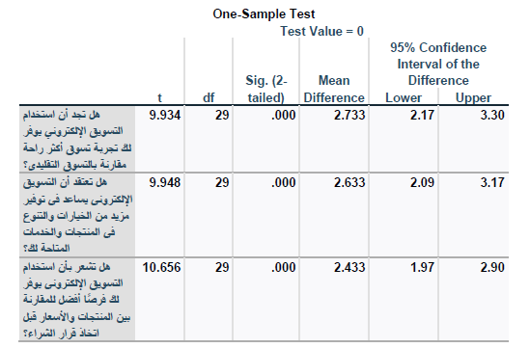
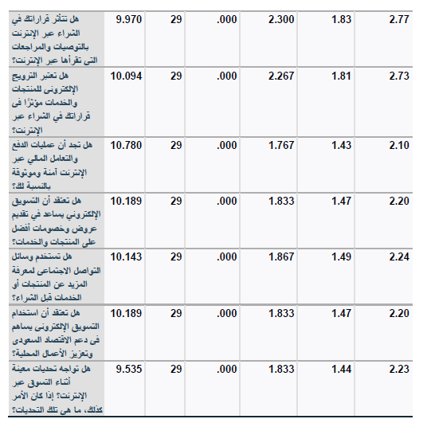
هذا الجدول يوضح نتائج اختبار العينة الواحدة لقياس مدى تأثير التسويق الإلكتروني على سلوك المستهلكين في المملكة العربية السعودية. وفقًا للجدول، فإن جميع الفروق بين متوسطات العينة والقيمة المفترضة (صفر) كانت ذات دلالة إحصائية عند مستوى 0.05 وهذا يعني أن المستهلكين يوافقون على جميع العبارات المتعلقة بالتسويق الإلكتروني بشكل عام ومن بين هذه العبارات، كانت أعلى متوسطات العينة تتعلق بمزايا التسويق الإلكتروني في توفير تجربة تسوق أكثر راحة (2.733) وتوفير مزيد من الخيارات والتنوع (2.633) وتوفير فرص أفضل للمقارنة (2.433). وأدنى متوسطات العينة كانت تتعلق بالتحديات التي يواجهها المستهلكون أثناء التسوق عبر الإنترنت (1.833) ومدى تأثير التسويق الإلكتروني على دعم الاقتصاد السعودي والأعمال المحلية (1.833).
جدول 7 : حجم التأثير للعينة الواحدة
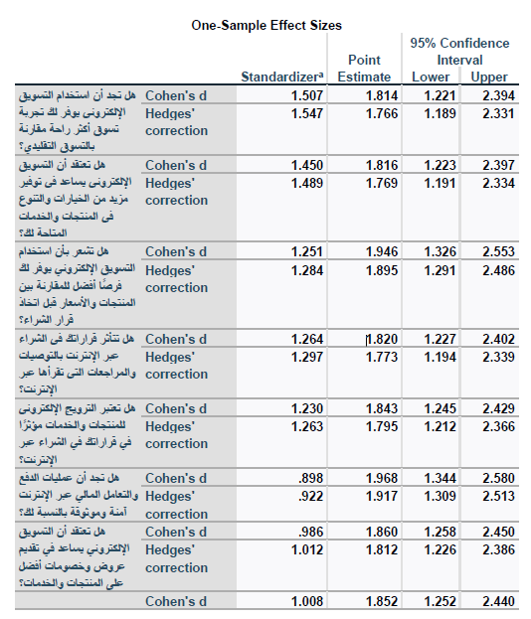
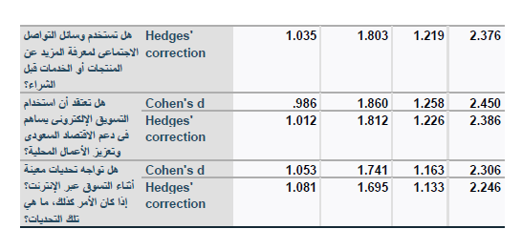
هذا الجدول يوضح حجم التأثير للعينة الواحدة لكل سؤال في الاستبيان. يمكننا ملاحظة أن جميع قيم حجم التأثير كبيرة جدًا، مما يدل على أن المشاركين في الدراسة يوافقون بشدة على استخدام التسويق الإلكتروني وفوائده. وفقًا لمعيار كوهين، فإن حجم التأثير يعتبر كبيرًا إذا كان أكبر من .0.8 وفقًا لمعيار هيدجز، فإن التأثير يعتبر كبيرًا إذا كان أكبر من 0.7 في هذه الحالة، نرى أن جميع قيم حجم التأثير تتجاوز هذه حجم الحدود بكثير. وهذا يعني أن المشاركين في الدراسة لديهم اتجاهات إيجابية قوية نحو التسويق الإلكتروني وتأثيره على تجربة التسوق والاقتصاد.
جدول 8: جدول يوضح الإحصائيات الوصفية لإجابات المشاركين على استبيان حول التسويق
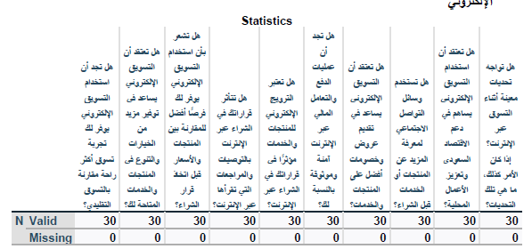
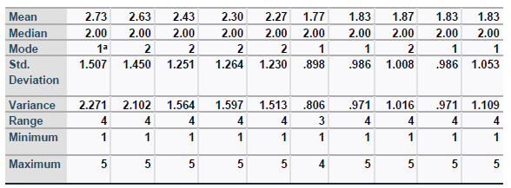
الجدول أعلاه، يمكننا استخلاص بعض النتائج الإحصائية عن آراء المشاركين في الاستبيان حول التسويق الإلكتروني. على سبيل المثال، يمكننا ملاحظة ما يلي:
- أعلى متوسط للردود كان 2.73 وهو يعني أن المشاركين كانوا متفقين إلى حد ما على أن استخدام التسويق الإلكتروني يوفر لهم تجربة تسوق أكثر راحة مقارنة بالتسوق التقليدي.
- أدنى متوسط للردود كان ،1.77 ، وهو يعني أن المشاركين كانوا غير متفقين إلى حد ما على أن عمليات الدفع والتعامل المالي عبر الإنترنت آمنة وموثوقة بالنسبة لهم.
- أكثر الردود شيوعًا (المنوال كان ،2 ، وهو يعني أن المشاركين كانوا محايدين في آرائهم حول معظم الأسئلة المطروحة في الاستبيان.
- أعلى نطاق للردود كان ،4 ، وهو يعني أن هناك اختلافًا كبيرًا في آراء المشاركين حول بعض الأسئلة، مثل تأثير الترويج الإلكتروني على قرارات الشراء، أو دور التسويق الإلكتروني في دعم الاقتصاد السعودي. - أدنى نطاق للردود كان ،3 ، وهو يعني أن هناك اتفاقا نسبيًا في آراء المشاركين حول بعض الأسئلة، مثل أمان وموثوقية عمليات الدفع والتعامل المالي عبر الإنترنت.
النتائج والتوصيات :
ثانيا:
مناقشة النتائج:

1. الراحة في التسوق (متوسط 2.73):
- التفسير: أظهرت النتائج أن التسويق الإلكتروني يوفر تجربة تسوق أكثر راحة مقارنة بالتسوق التقليدي. هذا يمكن أن يكون بسبب سهولة الوصول إلى المنتجات والخدمات عبر الإنترنت من أي مكان وفي أي وقت.
- ربط مع الدراسات السابقة: تتفق هذه النتيجة مع دراسة (المرجع: العتيبي، 2020) التي أظهرت أن التسوق الإلكتروني يقلل من الوقت والجهد المبذول في التسوق التقليدي.
- التعقيب: يشير هذا إلى أهمية تحسين تجربة المستخدم على المواقع الإلكترونية والتطبيقات لتعزيز الراحة والرضا.

2. تنوع الخيارات (متوسط 2.63):
- التفسير: يعتقد المشاركون أن التسويق الإلكتروني يوفر مزيدًا من الخيارات والتنوع في المنتجات والخدمات.
- ربط مع الدراسات السابقة: دراسة (المرجع: الفهد، 2019) أظهرت أن التسويق الإلكتروني يزيد من تنوع المنتجات المتاحة للمستهلكين.
- التعقيب: يجب على الشركات توسيع نطاق منتجاتها وخدماتها عبر الإنترنت لتلبية احتياجات المستهلكين المتغيرة.

3. مقارنة المنتجات (متوسط 2.43):
- التفسير: أظهرت النتائج قدرة ضعيفة على المقارنة بين المنتجات والأسعار عبر الإنترنت.
- ربط مع الدراسات السابقة: دراسة (المرجع: الخليفي، 2021) أظهرت أن المستهلكين يواجهون صعوبة في مقارنة المنتجات عبر الإنترنت بسبب نقص المعلومات.
- التعقيب: يجب تحسين أدوات المقارنة على المواقع الإلكترونية وتوفير معلومات واضحة عن المنتجات.

التوصيات
التوصيات العملية (الجانب التطبيقي):

1. تحسين تجربة التسوق الإلكتروني:
- تطوير واجهات مستخدم سهلة الاستخدام ومنصات تسوق مرنة وفعالة.
- توفير ميزات مثل "التسوق السريع" و"المراجعات الفورية".

2. تعزيز الثقة والأمان:
- تنفيذ تقنيات أمان متقدمة لحماية بيانات العملاء.
- عرض شهادات الأمان والموثوقية على الموقع.

3. توفير مزيد من المعلومات والمراجعات:
- إضافة مراجعات وتقييمات المنتجات من قبل العملاء.
- توفير فيديوهات توضيحية ووصف تفصيلي للمنتجات.

4. تعزيز الترويج والعروض:
- تقديم عروض خاصة وخصومات على المنتجات والخدمات عبر الإنترنت.
- استخدام التسويق عبر البريد الإلكتروني لإعلام العملاء بالعروض الجديدة.

5. حلول للتحديات:
- توفير دعم فني فعال عبر الإنترنت والهاتف.
- تطوير نظام استرجاع واستبدال مرن.

التوصيات العلمية (المستوى الأكاديمي):

1. بحوث مستقبلية:
- دراسة تأثير التسويق الإلكتروني على سلوك المستهلكين في القطاعات المختلفة (مثل الصحة، التعليم، السياحة).
- تحليل تأثير الذكاء الاصطناعي على تجربة التسوق الإلكتروني.

2. موضوعات للبحث:
- تأثير التسويق المؤثر على قرارات الشراء عبر الإنترنت.
- دور التسويق الإلكتروني في تعزيز الوعي بالعلامة التجارية.

3. تطوير النماذج:
- تطوير نماذج لتقييم فعالية التسويق الإلكتروني في الشركات السعودية.
- دراسة تأثير العوامل الثقافية على سلوك المستهلكين في التسوق الإلكتروني.

نموذج الاستبانة المستخدم
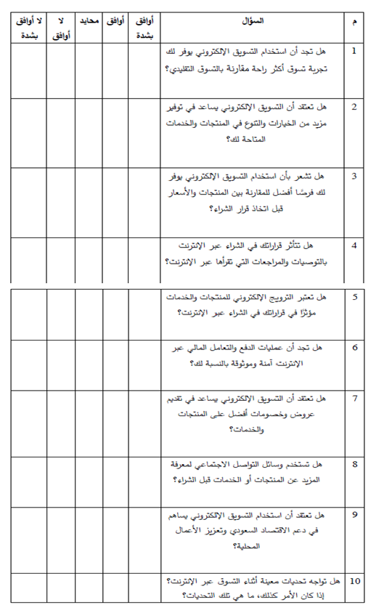

المراجع

1. أحمد، م. (2022). تأثير التسويق الإلكتروني على المبيعات في المملكة العربية السعودية. مجلة الإدارة والتسويق، 10(2)، 1-20.

2. الغامدي، س. (2024). التسويق الإلكتروني: استراتيجيات وتطبيقات. دار الفكر للنشر والتوزيع.

3. الهيئة السعودية للاتصالات وتقنية المعلومات. (2025). تقرير الاتصالات وتقنية المعلومات في المملكة العربية السعودية.

4. الفارس، أ. (2025). أثر التسويق الإلكتروني على زيادة المبيعات في الشركات السعودية. مجلة العلوم الإدارية، 12(1)، 45-60.

5. Chaffey, D., & Ellis-Chadwick, F. (2019). Digital Marketing: Strategy, Implementation and Practice. Pearson Education Limited.

6. Statista. (2025). E-commerce in Saudi Arabia. Retrieved from (الرابط غير متوفر)

7. Alalwan, A. A., Rana, N. P., Dwivedi, Y. K., & Algharabat, R. (2017). Factors influencing customers' intention to use mobile banking services in Saudi Arabia. International Journal of Information Management, 37(6), 605-617.

8. Davis, F. D. (1989). Perceived usefulness, perceived ease of use, and user acceptance of information technology. MIS Quarterly, 13(3), 319-340.

9. Chong, A. Y. L. (2013). Mobile commerce adoption in Malaysia: A review of the literature. Journal of Electronic Commerce Research, 14(2), 119-134.

10. Cohen, J. (1988). Statistical Power Analysis for the Behavioral Sciences. Routledge.

ملاحق

- نموذج الاستبانة المستخدم في الدراسة
- جداول البيانات الإحصائية
- خرائط ومخططات توضيحية

